«Академия Лета»
МБОУ «СОШ №58»
Летний лагерь дневного пребывания
11.06.2021
9 день смены
онлайн-лекция - интересно и познавательно:

1.«Пожарная безопасность в быту»;
2.«Безопасность людей на водных объектах в летний период»

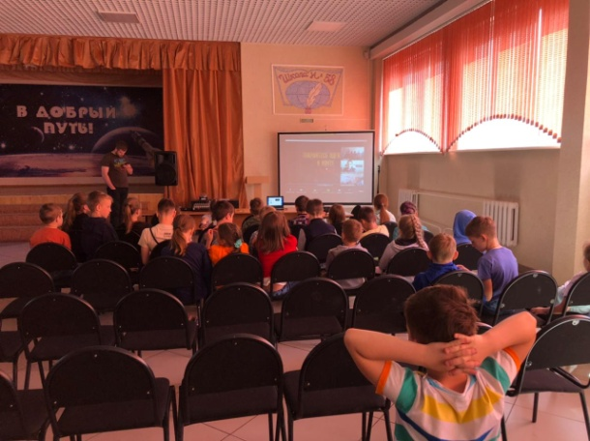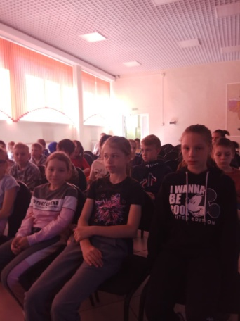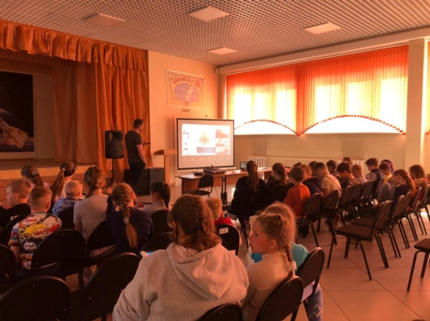

В гости к ребятам приезжал кукольный театр «7 гномов» со спектаклем «Волшебное зеркало».
Дети тоже пришли не с пустыми руками, принесли с собой игрушки, которые выиграли вчера.

